ПРИЛОЖЕНИЕ № 3 Техническая часть
к Извещению № 2

Технические характеристики рекламных конструкций – щитовая конструкция 6 × 3 м

Щитовая конструкция 6 × 3 м

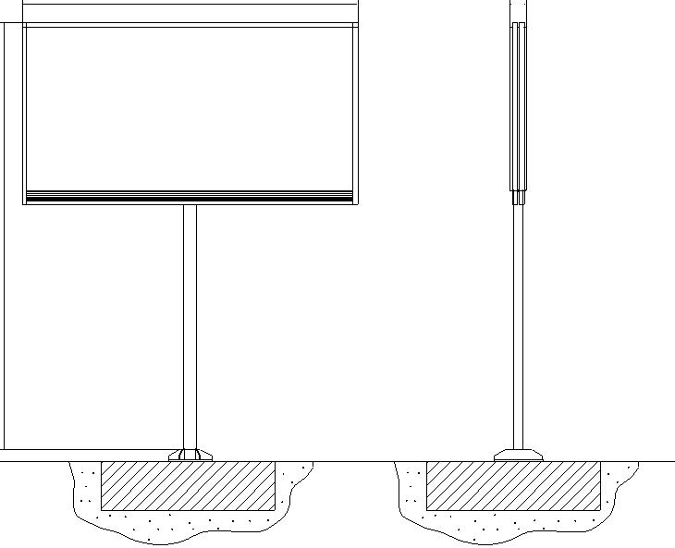
6200 300

7000-11000

Габариты конструкции:

Ширина | - до 6200 мм | Опорная стойка | - сварной металлический швеллер
Высота | - 7500 мм | Фундамент | - заглубляемый*
Высота опорной стойки | - 4500 мм | Облицовка | - пластик или композитный материал или профилированный лист
Размер рекламного изображения | - 6000х3000 мм | Освещение | - внутренняя или внешняя подсветка
Техническое описание | - конструкция, установленная на собственной опоре, не может быть более двух сторон, допускаются односторонние конструкции | Цвет конструкции | - RAL 7040 (серый)
Каркас | - металлический швеллер

Рекламная конструкция, все её конструктивные элементы должны быть новыми, ранее не эксплуатировавшимися. Металлические элементы должны быть обработаны антикоррозийным покрытием.

* В исключительных случаях, когда не существует технической возможности, может применяться тип незаглубляемого фундамента. В этом случае он должен быть декоративно облицован и может представлять собой объект благоустройства.

Щитовая конструкция

Щитовая конструкция - отдельно стоящая на земельном участке рекламная конструкция, имеющая внешние поверхности для размещения информации и состоящая из фундамента, опоры, каркаса и информационного поля. Конструкция должна быть оборудована системой подсветки (исключение - отсутствие технической возможности).
Щитовая конструкция может быть оборудована системой автоматической (динамической) смены изображения.
Конструктивные элементы жесткости и крепления каркаса (болтовые соединения, элементы опор, технологические косынки и т.п., за исключением соединения опоры с фундаментным блоком) должны быть декоративно оформлены.
Щитовые конструкции не должны иметь видимых элементов соединения различных частей конструкции (торцевые поверхности конструкции, крепления осветительной арматуры).
Фундаменты щитовых конструкций должны быть заглублены на 15 - 20 см ниже уровня грунта с последующим восстановлением газона на нем. Фундаменты опор не должны выступать над уровнем земли более чем на 5 см. Допускается размещение выступающих более чем на 5 см фундаментов опор на тротуаре при наличии бортового камня или дорожных ограждений, если это не препятствует движению пешеходов и уборке улиц.

